首先一个问题：在SAP GUI中有内置的编辑器（SE80)，为什么要在Eclipse中进行ABAP编程呢？带着这个疑问，我自己也做了一下测试，在网上搜索了相关的主题，最后发现，在Eclipse中编写ABAP程序，还是有些优势。比如，Eclipse的编辑器在某些方面做得比SAP内置编程工具要好，比如搜索、重构等。而且如果同时在多个client下编程，Eclipse就更加方便了，一个环境可以方便地连接到多个系统。

使用Eclipse开发ABAP程序的环境准备
Eclipse: Mars (4.5) or Luna (4.4)
操作系统：
- Windows 7/8, or
- Apple Mac OS X 10.8, Universal 64-Bit, or
- Linux distribution
Java Runtime：JRE version 1.6 or higher, 32-Bit or 64-Bit
SAP GUI：
- For Windows OS: SAP GUI for Windows 7.30/7.40
- For Apple Mac or Linux OS: SAP GUI for Java 7.30/7.40
Microsoft VC Runtime：
- For Windows OS: DLLs VS2010 for communication with the back-end system is required.
- NOTE: Install either the x86 or the x64 variant, accordingly to your 32- or 64-Bit Eclipse installation.
另外：Netweaver Kernel版本，必须SAP NetWeaver 7.31/7.03 SP04 以上。请用SPAM事务码，或者通过System - Status菜单查看。

ABAP Development Tools for SAP NetWeaver安装
下载并安装Eclipse Mars或者Lua版本。下载并解压即可。
在Eclipse中，通过菜单Help - Install New Software安装
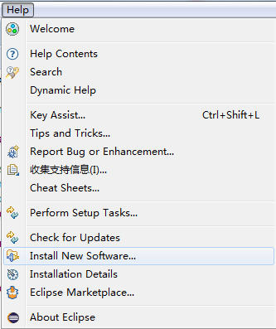
进入下面的界面，点击Add按钮
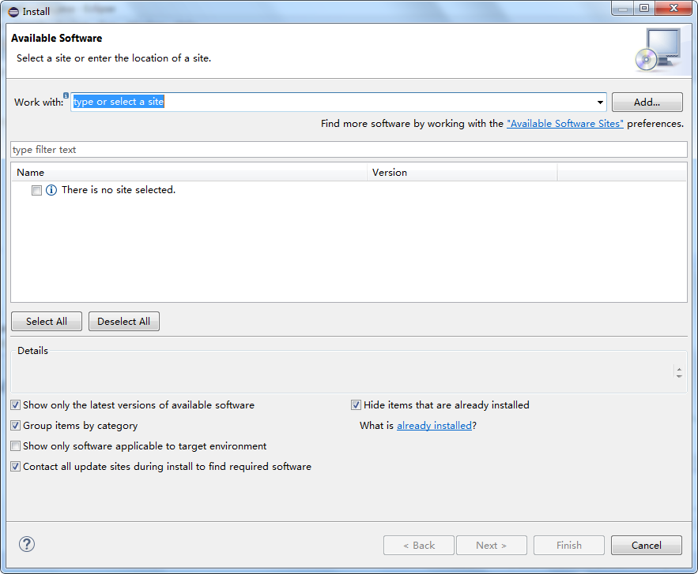
输入下载的URL
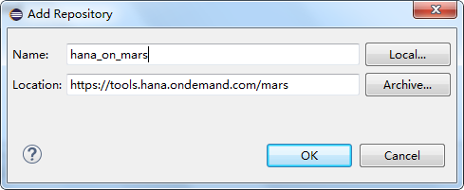
选中ABAP Developement Tools for SAP Netweaver一路Next，完成安装，完成安装后，重启Eclipse。
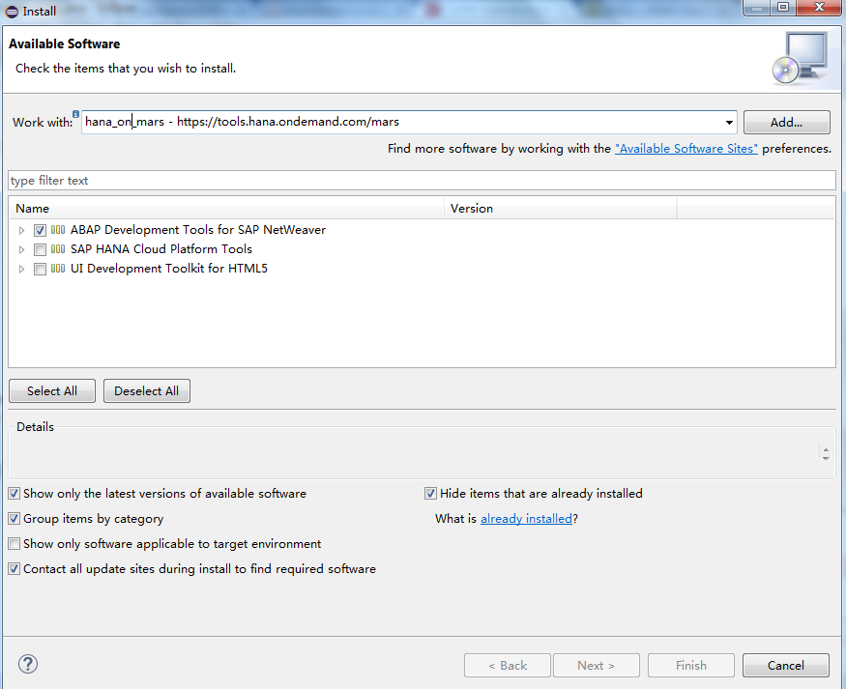

在Eclipse中编写ABAP程序
重新启动后，切换到ABAP Perspective，新建一个ABAP项目
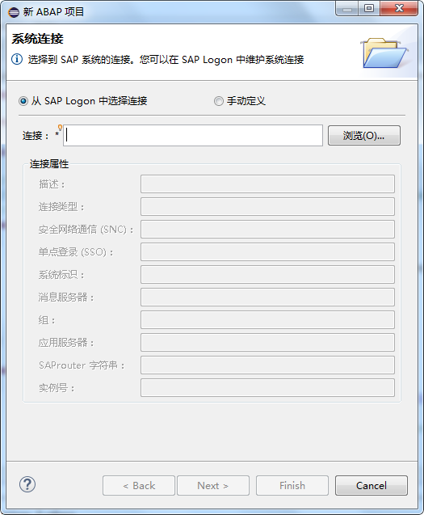
点击浏览按钮，启动GUI，选中要连接的SAP系统，输入用户名和密码
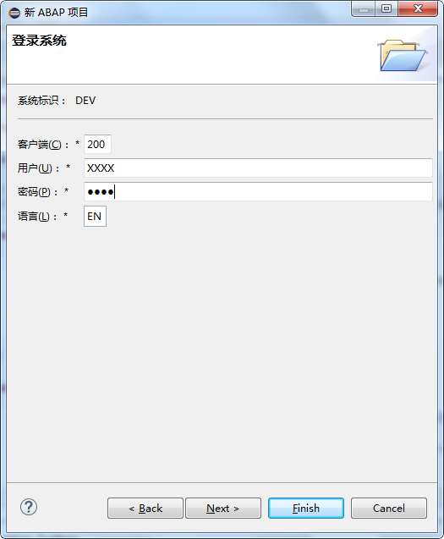
确定项目的名称，然后完成
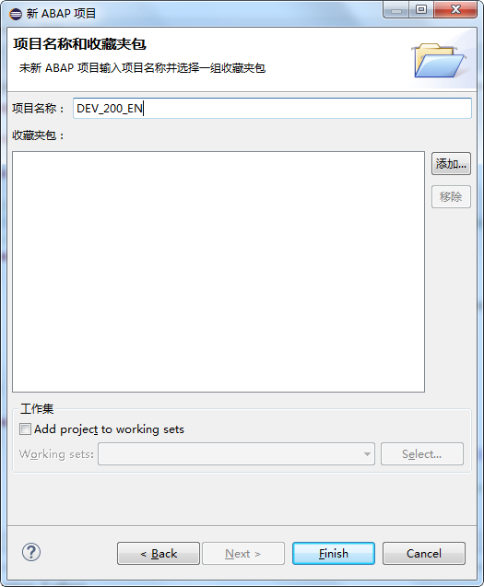
经过上面的步骤，Eclipse将SAP中的程序导入到系统库下面，我们可以将相关的Package加入到收藏夹，方便访问。Eclipse管理源代码的结构如下：
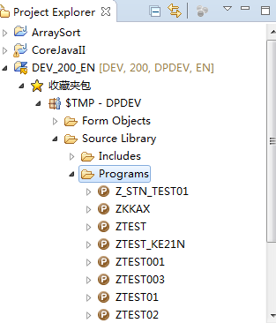
然后，可以在Eclipse中进行程序的编写、调试、测试和运行，非常方便。

参考资料
https://tools.hana.ondemand.com/#abap
http://scn.sap.com/docs/DOC-29113

